淡江時報 第 1176 期
彭維鋒獲台灣物理學會特殊貢獻獎
學習新視界
【舒宜萍淡水校園報導】本校物理系特聘講座教授彭維鋒，以其30多年來學術上同步輻射應用研究及固態物理成果、行政資歷及服務之優異表現，獲台灣物理學會年度特殊貢獻獎，將於113年1月24至26日的物理學會的年會中領獎。

彭維鋒獲國家經費補助，負責在新竹國家同步輻射研究中心，設置「臺灣光子源同步加速器興建計畫，主導光束線實驗站建造產生較低光子能量Ｘ光輻射能譜（Soft X-ray Emission Spectroscopy，TPS45A2-TKU Endstation）淡江大學實驗站，彭維鋒表示，2020年興建完成後，目前已產出多篇高知名度期刊論文發表，並提供國內外學者在X光科學領域研發能量與機會。

他另主導國科會計畫，建造「掃描穿透X光顯微能譜TPS27A1-TKU實驗站，於2022年末起使用，是另一座由本校領導的最新技術顯微實驗站。顯微能譜幫助科學家了解材料的最基本物理性質，推斷、了解材料為何具有特殊及歧異性現象，進而探索複雜的科學研究。彭維鋒表示，在同步輻射中心有超過15%的研究者為本校物理系系友，貢獻不少學術能量。

在研究之外，彭維鋒長期參與國科會自然處物理學門公共服務，擔任99至101年三年學門召集人，深入對國家同步輻射研究中心的研究及用戶發展，並領導本校研究團隊發表高水平論文及高顯著研發成果。他指出，持續與美、日及加拿大等國際知名同步輻射團隊，密切交流與合作，成果已獲國際研究高能見度。

該特殊貢獻獎自1991年起頒發，歷屆得獎者包括吳大猷、沈君山、校友吳茂昆、台灣物理學會前理事長李定國等知名學者。彭維鋒表示，與本校教師薛宏中、杜昭宏、葉炳宏、莊程豪、董崇禮、李啟正及王孝祖等，將繼續貢獻學術專業。
2024/01/01

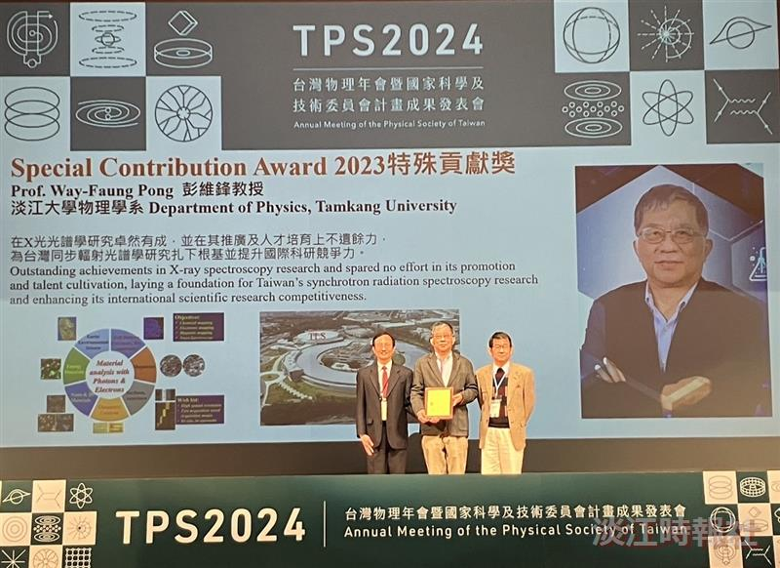
物理系特聘講座教授彭維鋒（中）獲台灣物理學會2023特殊貢獻獎，由台灣物理學會理事長高英哲（左）頒獎，本校物理系教授杜昭宏推薦。（圖／物理系提供）

